31.03.22 2-Бклас ЗаярнюкС.А.Літературнечитання**Досліджуємо текст. Весняні зміни в природі. Олександр Копиленко «Весна іде»**

**Мета**: ознайомити дітей із твором Олександра Копиленка; актуалізувати знання про весняні зміни в живій природі; формувати вміння аналізувати, узагальнювати, робити висновки з прочитаного; вчити учнів висловлювати особисте враження і почуття; удосконалювати навички правильного, виразного, свідомого читання; формувати вміння висловлювати власні думки, відшукувати в тексті аргументи, переказувати зміст тексту за ключовими реченнями; розвивати зв’язне мовлення учнів; розширювати їхній світогляд; виховувати любов та дбайливе ставлення до природи; здатність помічати красу навколишнього світу.

**Хід уроку**

*Робота над скоромовкою*

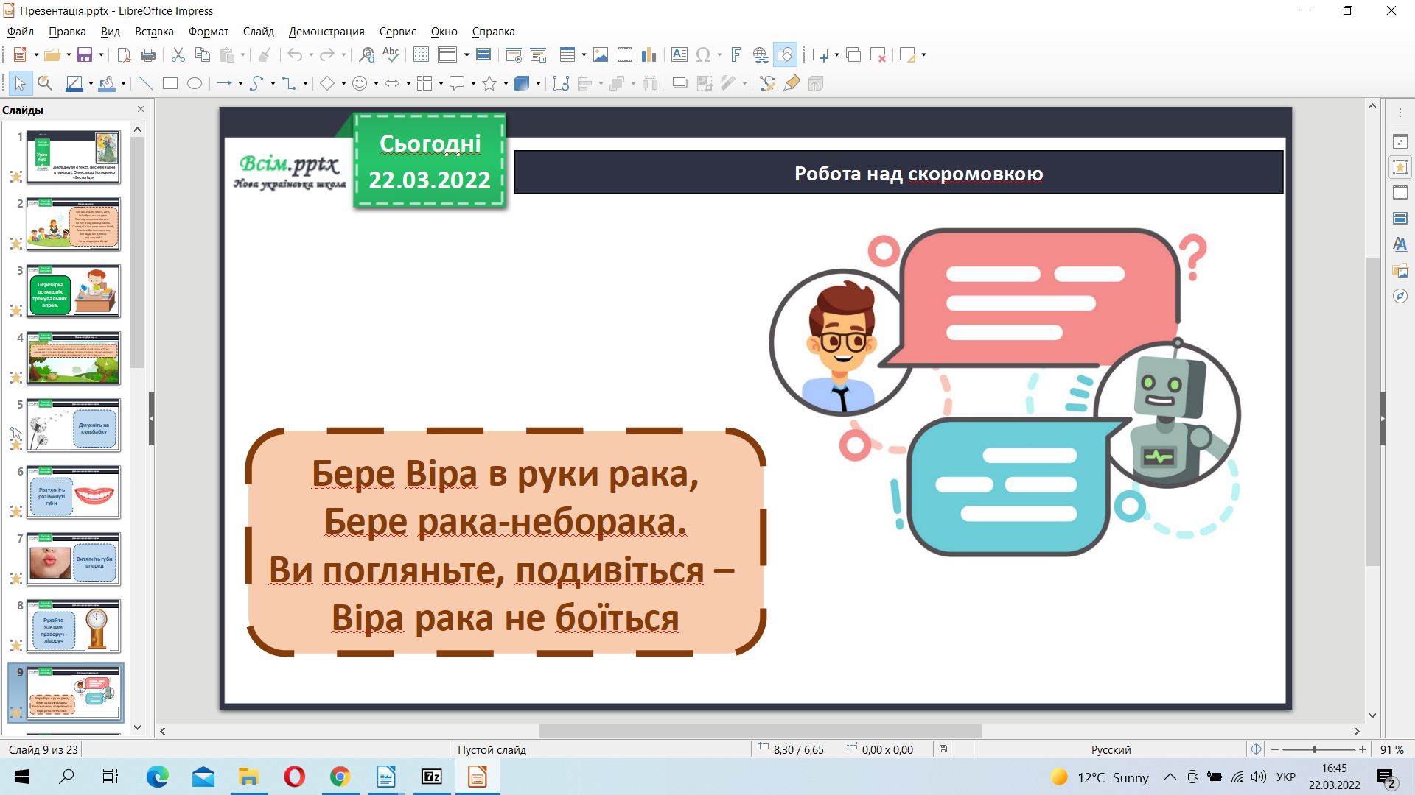

*Робота з підручником стр. 112-113.*

Олександр Копиленко «Весна іде».

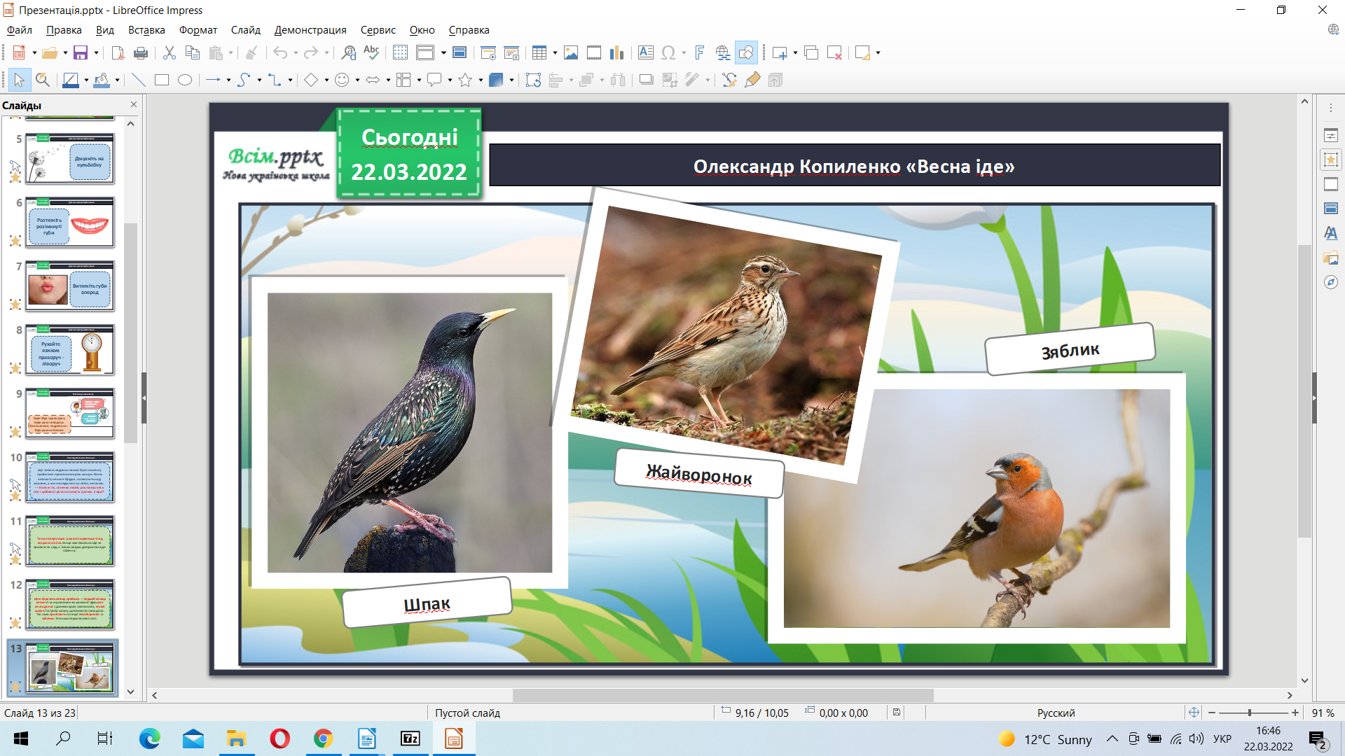

Фізкультхвилинка.

<https://www.youtube.com/watch?v=JmvF0ArX2lI>

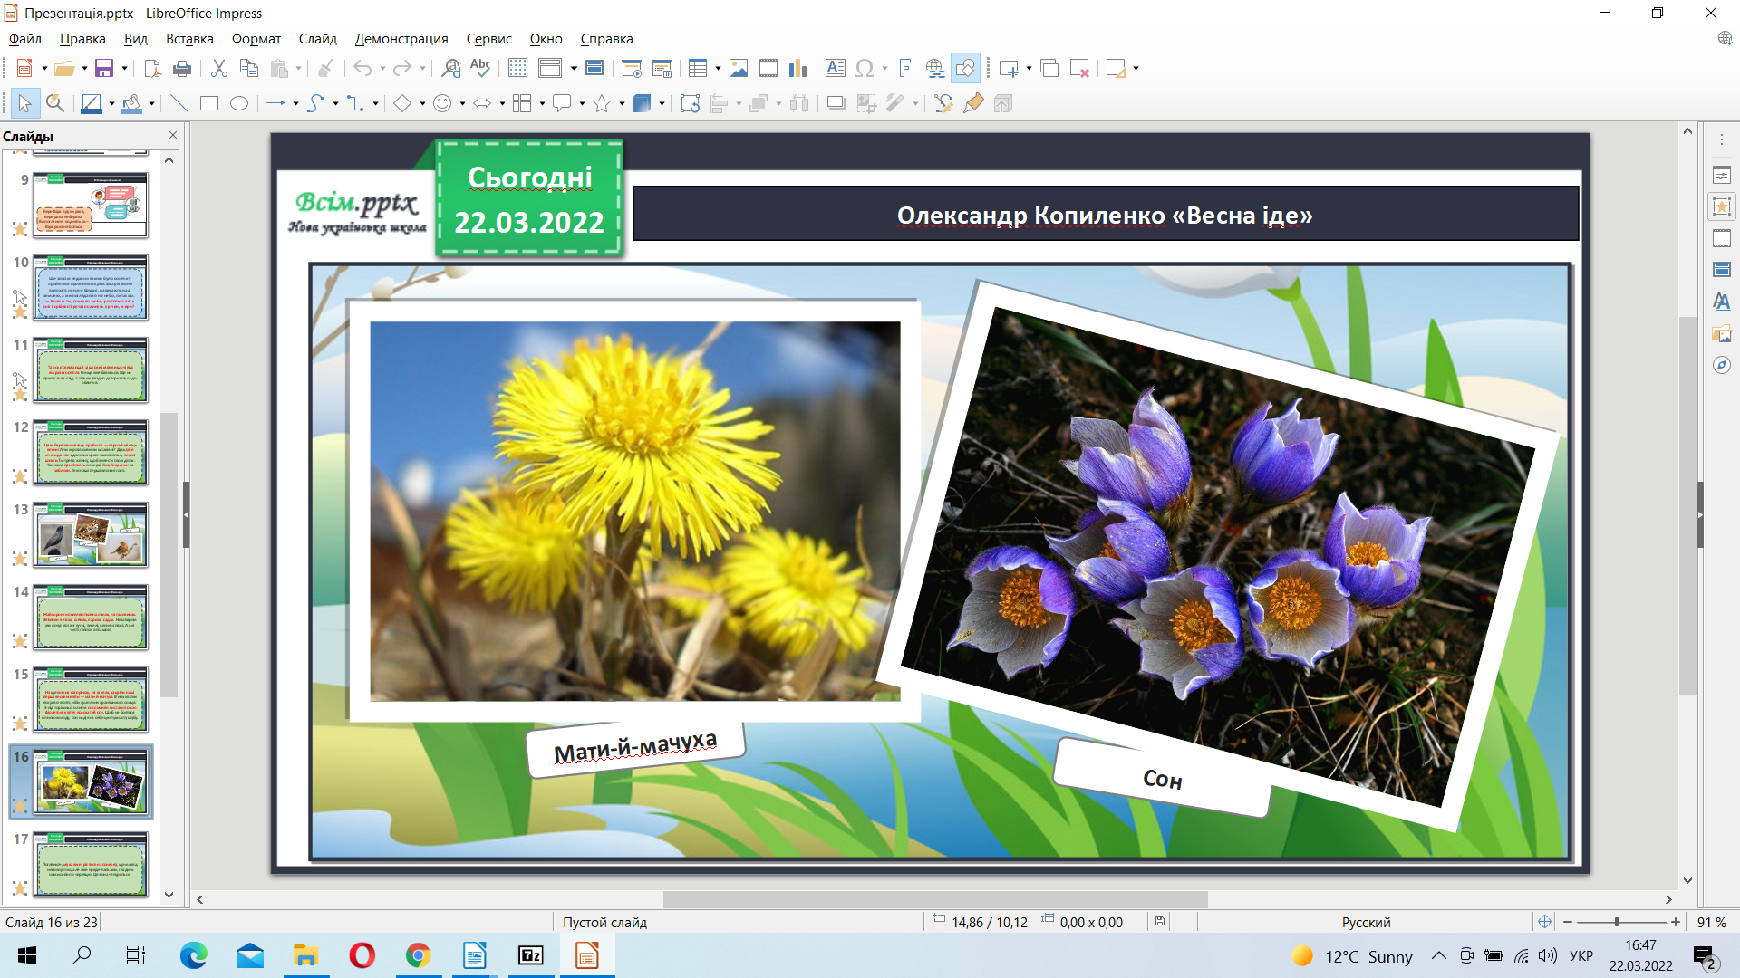

**Домашня робота**

Прочитайте вдумливо тільки ключові речення. Розкажіть за ними текст.

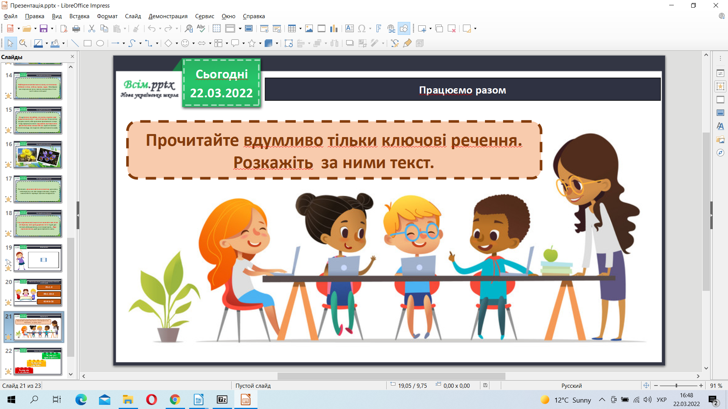

**Не забувайте, будь ласка, надсилати виконані завдання для перевірки вчителеві на освітню платформу для дистанційного навчання HUMAN. Робіть це систематично.**